Bài 2. KHẢO SÁT TỪ TRƯỜNG TRONG ỐNG DÂY THẲNG
Câu 1. Cảm ứng từ tại 1 điểm M trên trục của 1 dòng điện tròn:
Dùng quy tắc nắm tay phải xác định hướng của 2 vectơ  và 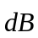 như hình 1. Theo định luật Biot-Savar-Laplace: dB = 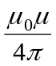. 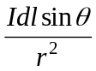 , với là góc giữa 1 phần tử dòng điện và r, vecto nối từ gốc của vecto tới điểm M.
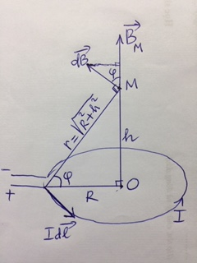 Hình 1

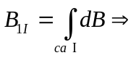B_{1I} =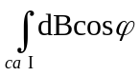 = 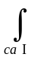 . 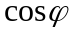
với là góc giữa 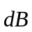 với  nằm trên trục của dòng điện, = là góc giữa I.dl và r, 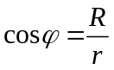
=> B_{1I} =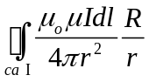 = 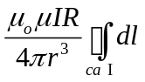= 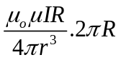 = 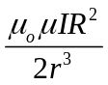 (1-1)

Câu 2. Cảm ứng từ tại 1 điểm M trên trục của 1 ống dây điện hữu hạn:
Công thức 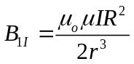 là cảm ứng từ do 1 dòng điện tròn I chạy qua 1 vòng dây. Mở rộng kết quả đó cho 1 đoạn ngắn dx của ống dây điện có N vòng trên chiều dài (hình 2). Nếu trên 1 đơn vị dài có 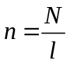vòng dây thì trên đoạn ngắn dx có 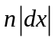 vòng,tức là có dòng điện tròn I, do đó cảm ứng từ 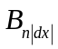 do dòng điện tròn I gây ra ở điểm M là:
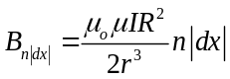 (1-2)
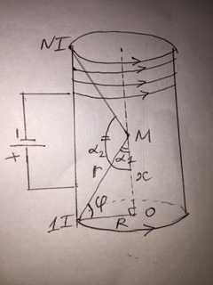 Hình 2
Từ hình 2 ta thấy: x = R.cotgα => 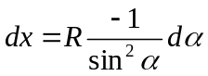, mặt khác 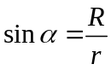
=> 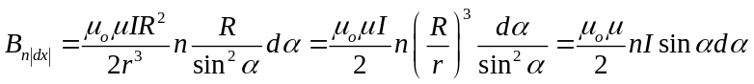
Cảm ứng từ B do ống dây điện dài hữu hạn L, có N vòng dây gây ra tại điểm M sẽ là:
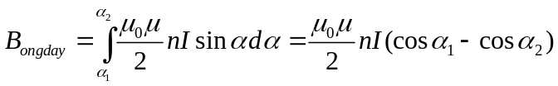 (1-3)
với 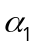là góc giữa đoạn MO trên trục ống dây với đoạn nối M với 1 điểm trên vòng dây thứ nhất, 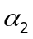 là góc tù giữa đoạn MO trên trục ống dây với đoạn nối M với 1 điểm trên vòng dây thứ N.
Nếu ống dây điện dài vô hạn thì 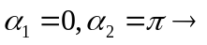 (1-4)
Câu 3. Phương pháp đo cảm ứng từ B bằng từ thông kế xoay chiều:
Cho dòng điện xoay chiều i = I₀sint (f = 50Hz) chạy qua ống dây có N₁ = 680 vòng dây, chiều dài L = 30cm, đường kính d₁ = 4cm. Cảm ứng từ B trong lòng ống dây là:
với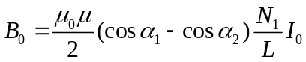 là biên độ của cảm ứng từ tại 1 điểm trong lòng ống dây.
Đặt vào trong lòng ống dây N₁ một cuộn dây ngắn (cỡ vài mm) gồm N₂ = 100 vòng dây, tiết diện S₂ (đường kính d₂ = 3cm), sao cho tiết diện S₂ của cuộn dây N₂ vuông góc với cảm ứng từ trong lòng ống dây đang biến thiên tuần hoàn theo thời gian nên xảy ra hiện tượng cảm ứng điện từ và thu được suất điện động cảm ứng trong cuộn dây N₂ là:
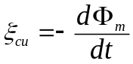 (dấu trừ của định luật Lenx về chiều dòng điện cảm ứng)
trong đó từ thông 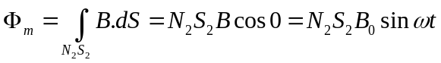
Lấy đạo hàm 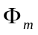 theo t ta có: 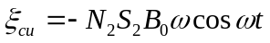 = - 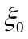cosωt, với 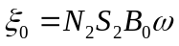 là biên độ.
Máy đo và tự động xử lý tính ra biên độ cảm ứng từ B₀ theo công thức:
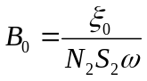 với ω = 2πf, f = 50Hz

